《南庄大道（佛山一环至佛开高速段）片区控制性详细规划》NZDD-02-15地块局部调整公示文件

项目概况
本次拟局部调整范围位于南庄镇南庄大道片区,毗邻南庄大道，周边对外交通便捷。局部调整地块位于经市人民政府批准的《<南庄大道（佛山一环至佛开高速段）片区控制性详细规划>NZDD-02-15、NZDD-03-04地块规划调整》中。根据该法定控规，规划范围内以二类居住用地和商业商务用地等为主，规划总用地范围约为17公顷。
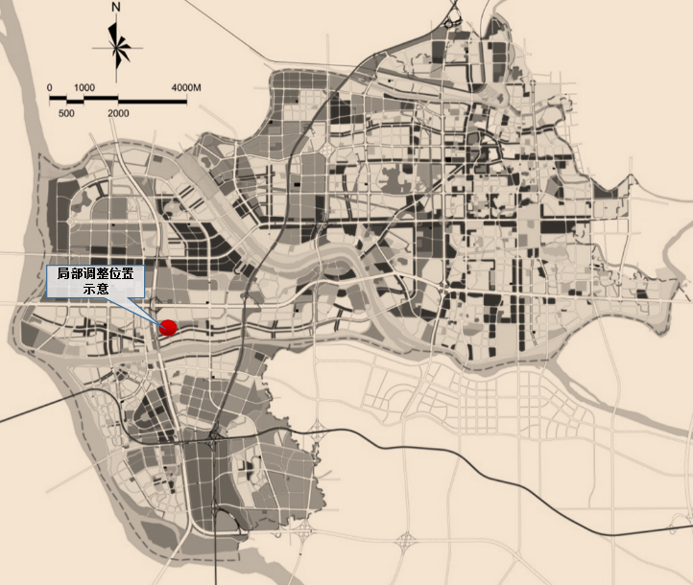
图1：局部调整在禅城区的区位示意
为增加片区城市活力，盘活现有实体经济，根据南庄镇的发展诉求，在满足相关管理规定和规范等基础上，拟优化用地规划布局，合理配置地块开发容量，为地块开发提供法定的管理依据。
二、规划依据
（1）《中华人民共和国城乡规划法》；
（2）《城市规划编制办法》；
（3）《城市用地分类与规划建设用地标准》（GB50137-2011）；
（4）《广东省城市控制性详细规划管理条例》；
（5）《佛山市城市总体规划（2011-2020）》；
（6）《中华人民共和国土地管理法》
（7）《广东省城乡规划条例》
（8）《广东省城市控制性详细规划编制指引》
（9）《佛山市禅城区土地利用总体规划(2010-2020)》
（10）《佛山市通风廊道专项规划（2018-2035）》
（11）《佛山市城市轨道交通线网规划修编》
（12）《佛山市绿地绿线整合规划（2015-2020）》；
（13）《佛山市城市生态控制线划定规划》；
（14）《佛山市控制性详细规划管理工作规程》；
（15）《佛山市城市规划管理技术规定》；
（16）《佛山市城市蓝线划定规划》；
（17）《南庄大道（佛山一环至佛开高速段）片区控制性详细规划》；
（18）《南庄大道（佛山一环至佛开高速段）片区控制性详细规划》NZDD-02-15、NZDD-03-04地块规划调整；
（19）国家、省、市其他相关规范、规定。
三、规划调整主要内容
1、拟将规划编码NZDD-02-15D地块中部分用地规划用地性质由商业商务用地调整为二类居住用地；
2、将原地块规划编码为NZDD-02-15C以及NZDD-02-15D部分用地合并规划编码为NZDD-02-15C地块，并相应调整地块面积；
3、地块编码及面积调整后，拟提高规划编码NZDD-02-15A、NZDD-02-15C地块的容积率指标至3.0，以适应土地供应市场变化，集约节约利用土地；
4、进一步核算调整后人口规模，优化调整公共绿地、教育、文化等配套设施布局；
5、对地块涉及轨道控制保护区、通风廊道等内容按相关的规范、标准明确控制要求。

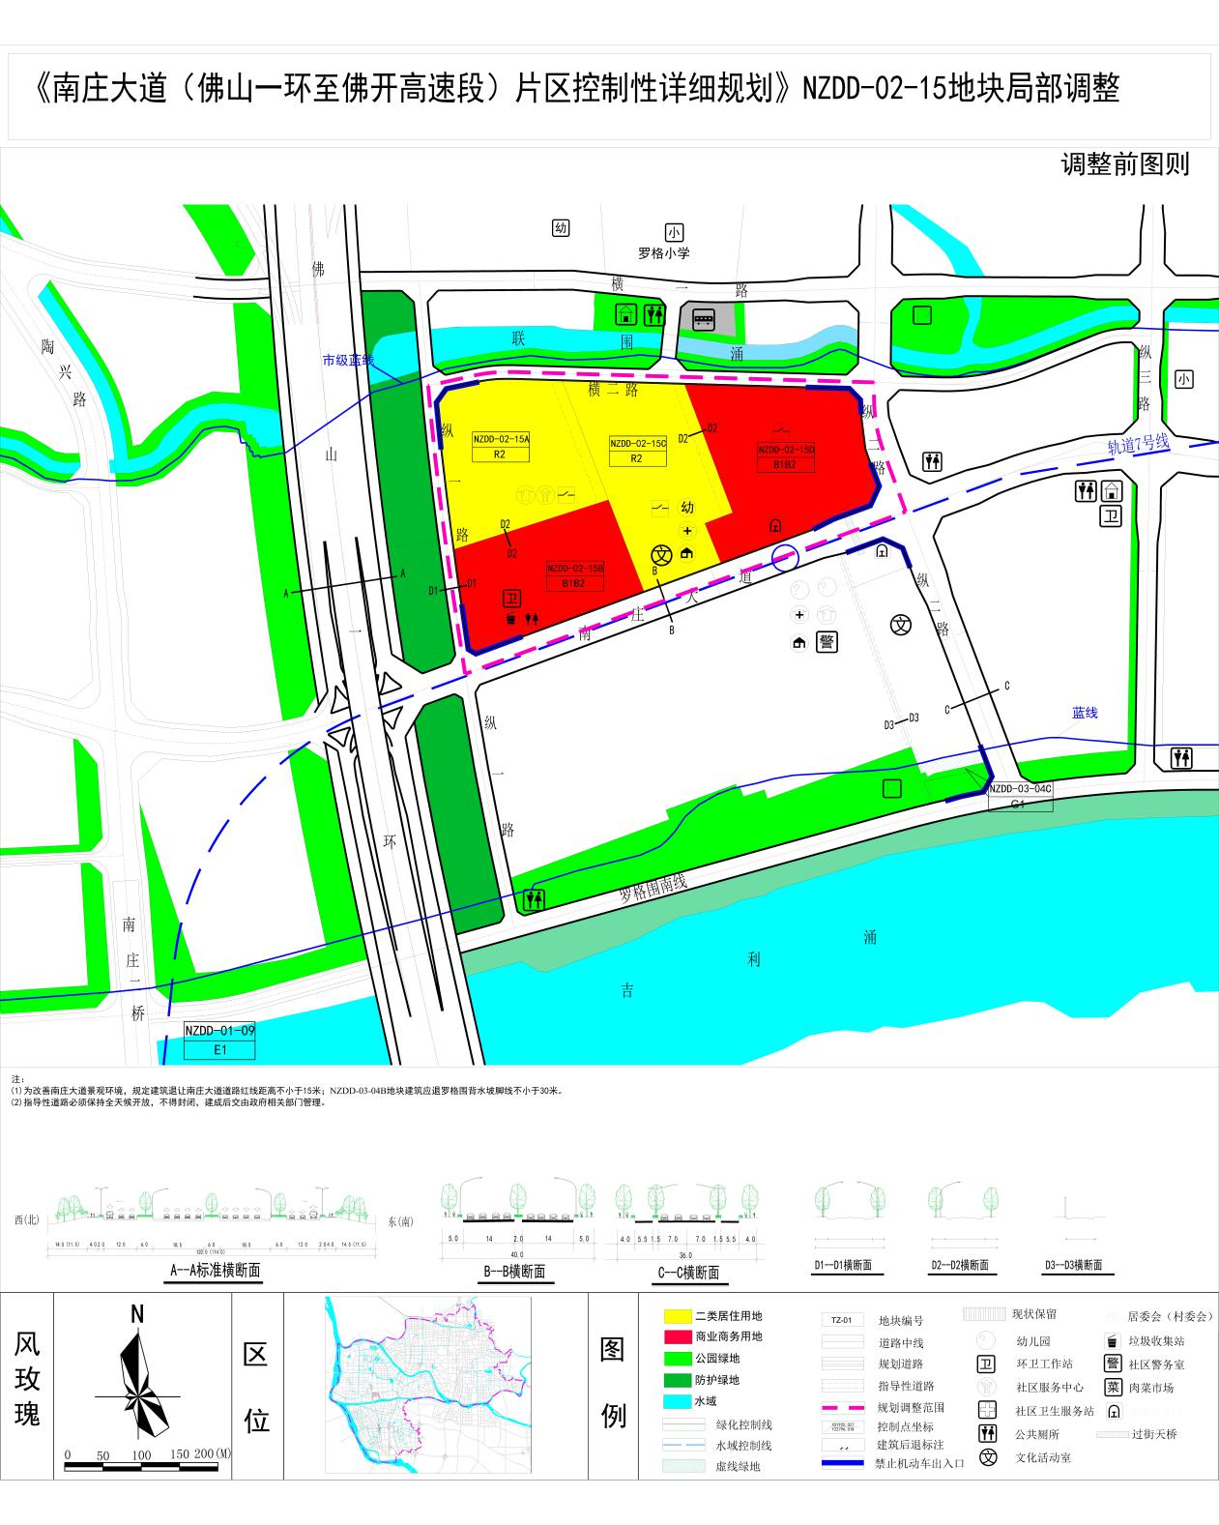

图2：调整前规划图

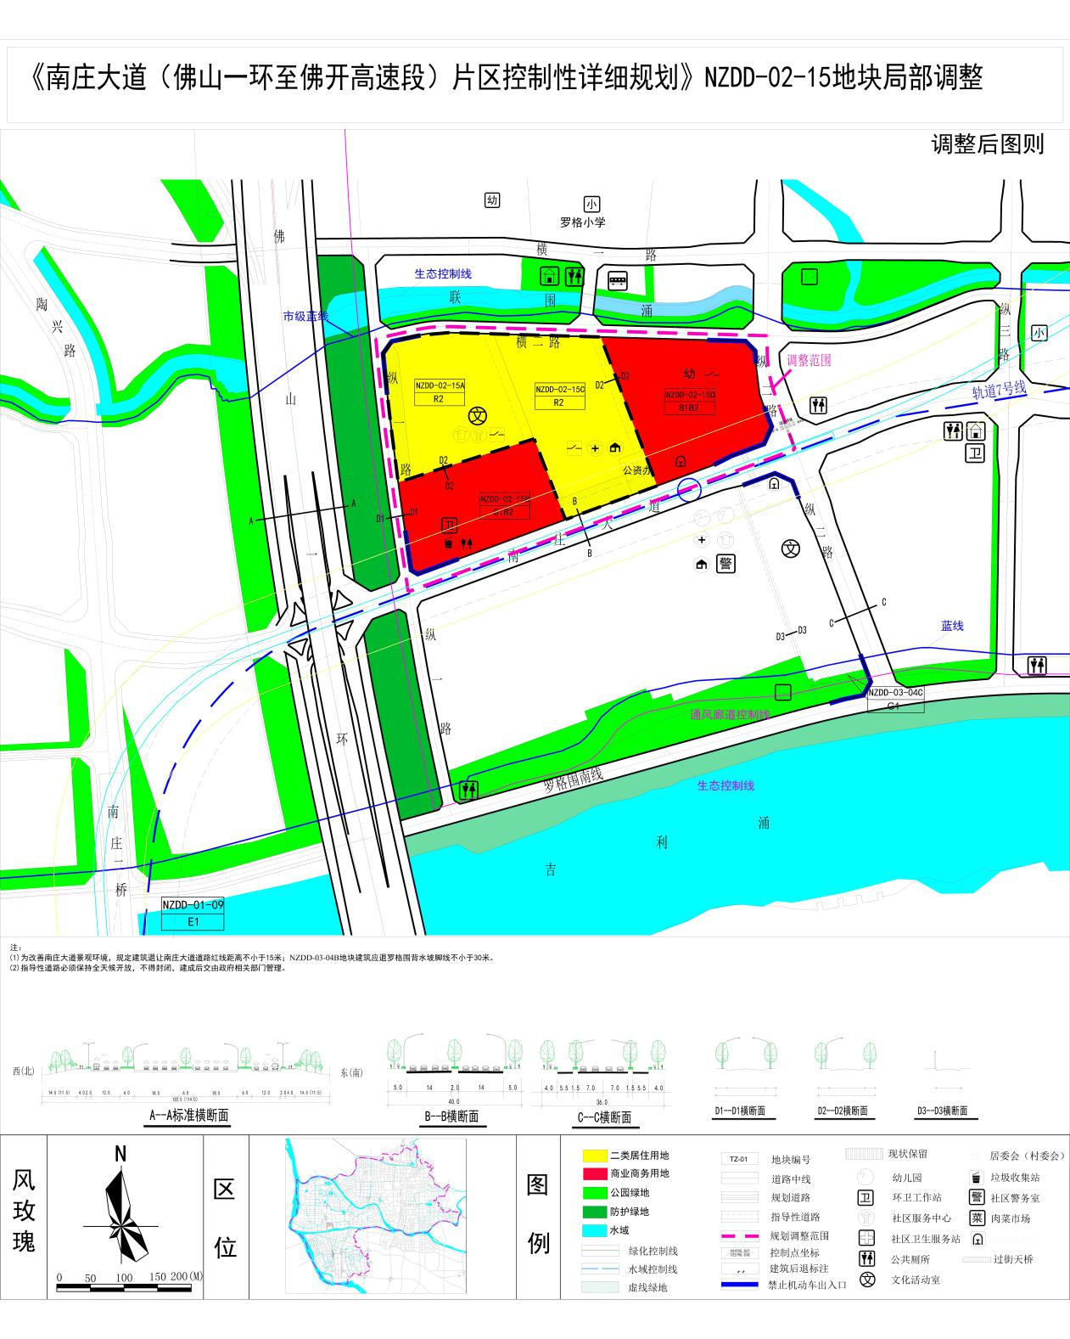

图3：调整后规划图

